西财要闻采集实验报告
姓名：_聂思涵_______________ 学号：__42512204______________ 日期：_2026._9.19______
- 必须用 opencode + Cursor 做。范围：西财要闻。 每条新闻字段包括： 日期、标题、链接、正文。
- 本周交 Word 版。提交文件名：西财要闻采集实验报告-姓名-学号.docx。
- 把「姓名」改成你自己的名字，把「id」改成你的学号。
- 数据和代码下周课堂邀请同学展示运行，本周作业不交这两个文件。
- 在超星学习通提交，提交前检查内容，不要交错文件。

1. 实验目标
采集西财所有要闻：https://www.swufe.edu.cn/index/xcyw.htm

2. opencode 使用过程
说明你怎么用 opencode 对话、生成脚本、跑通采集。下面贴截图。
我打开OpenCode，新建对话，向模型提出需求：编写Python爬虫，访问西财要闻页面 https://www.swufe.edu.cn/index/xcyw.htm，提取每条新闻的日期、标题、链接、正文，并将结果保存到CSV文件。OpenCode根据我的需求，生成完整爬虫代码，同时给出需要安装的第三方库名称。我复制生成好的代码，准备放到Cursor编辑器中使用。
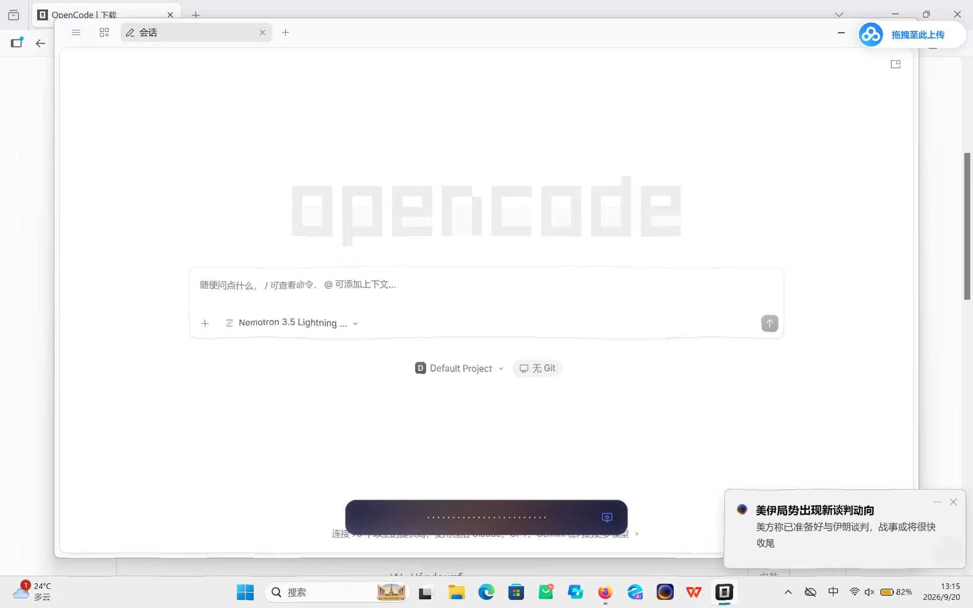

（在此粘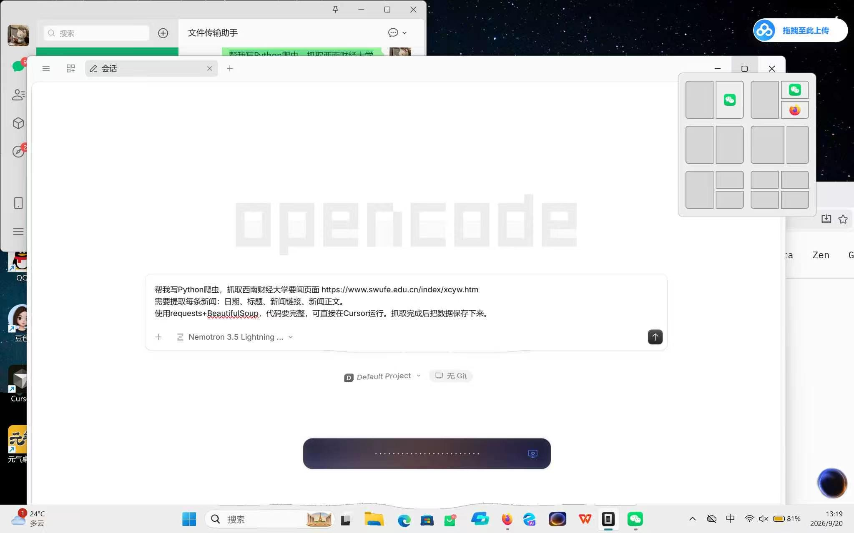
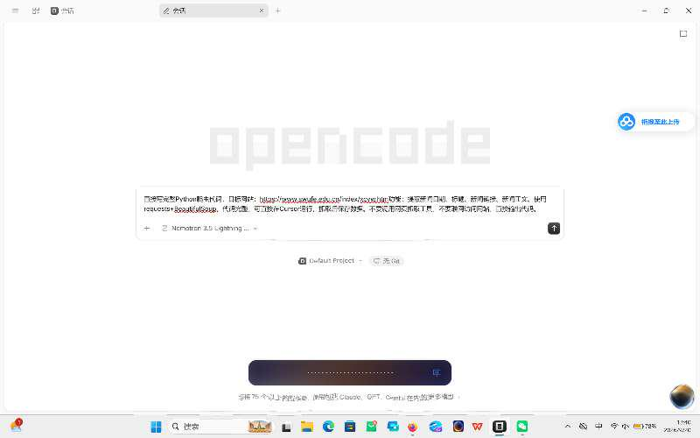
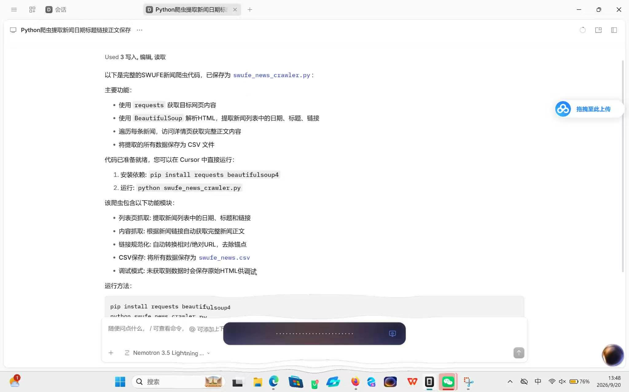

贴使用 opencode 的详细过程截图，尽可能详细展示你的所有交互过程）

3. 踩坑记录
要求记录 1–3 条踩过的坑。
坑1：初次让OpenCode生成爬虫代码时，代码缺少浏览器请求头，直接运行会被网站识别为爬虫。
坑2：将代码粘贴到Cursor后直接运行，程序报错，提示缺少requests、bs4第三方库。
坑3：补全请求头并安装依赖后运行代码，西财官网的反爬机制拦截访问，无法获取网页内容。

4. 解决经验
详细介绍解答过程：问了 opencode、互助小组，还是其他途径；具体如何解决的。对应上面 1–3 条踩坑来写。
坑1解决：我再次向OpenCode提问，告知代码缺少请求头会被网站识别为爬虫，请它补充headers模拟浏览器访问，OpenCode修改后重新输出完整代码。
坑2解决：查看OpenCode给出的提示，在Cursor终端执行 pip install requests beautifulsoup4 ，安装缺失的第三方库。 坑3解决：代码语法没有错误，虽然添加了请求头，但西财官网存在反爬防护，依旧拦截程序访问网页。我尝试增加延时参数，仍然无法获取页面新闻内容。

5. 是否最终完成数据采集
• 是否完成： 否
• 采集了多少条：___0_____
• 最初 10 条截图（贴在下方；不足 10 条则有几条贴几条）：
（在此粘贴截图）
说明:本次实验已经生成并编写好爬虫代码，代码功能满足提取新闻字段的要求。但西财官网存在反爬机制，拦截爬虫访问，因此未能采集到新闻数据。

